VẤN ĐỀ CRM

**- Lịch hẹn vẫn chưa báo**

Kiểm tra trên trình duyệt “Allowed by you” in Location

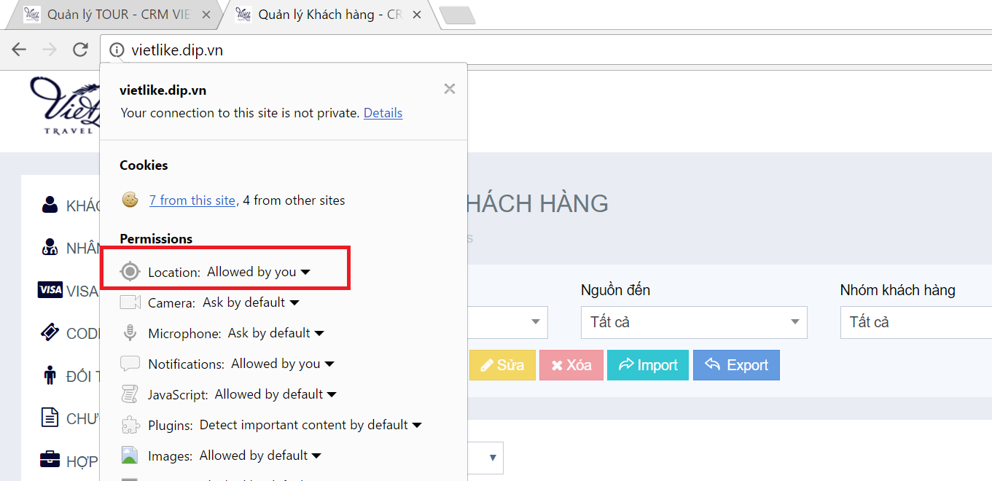

Lịch hẹn ngày 11-10 lúc 9h38, nhắc trước 5 phút

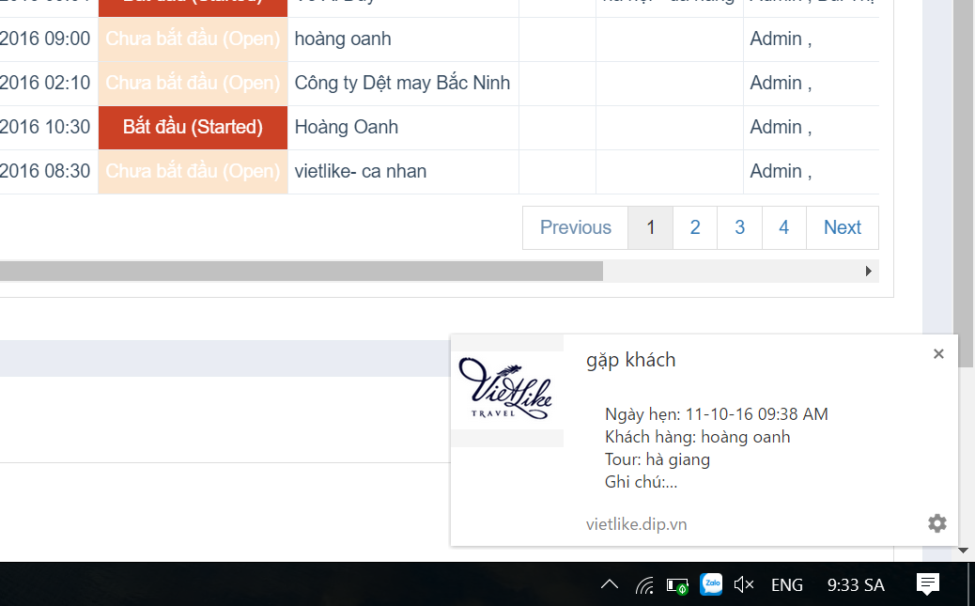

**- Phần quản lý nhân viên, không khóa được hoạt động của nhân viên**

🡪 đã cập nhật, nhân viên bị khóa sẽ không login được hệ thống

**- Phần quản lý tour mất hết dữ liệu?**

🡪 lúc bắt đầu, tour sẽ load theo tháng

Hiện tại từ ngày 1/10 đến 31/10 không có tour nào

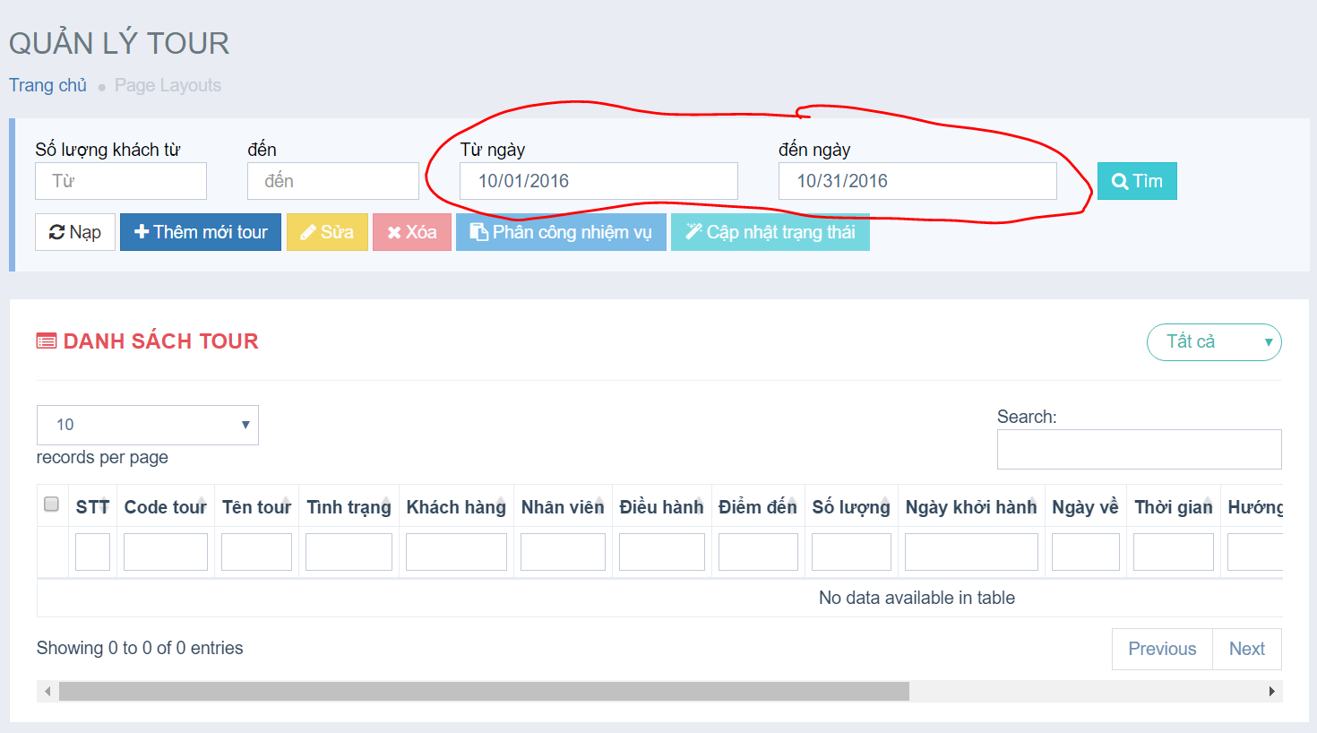

Từ ngày 21/6 đến 31/10

